29.11.2021r. „Andrzejki”

- Opowiadanie andrzejkowe wprowadzające do zajęć.

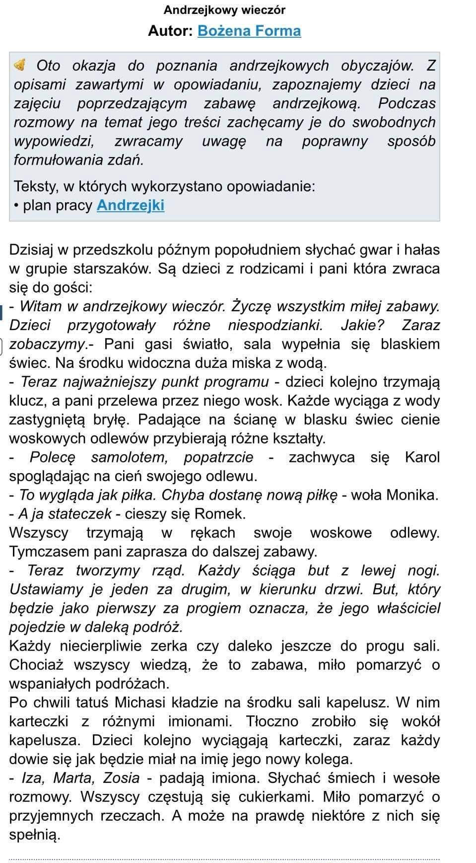

- Praca plastyczna. Ozdób czapkę czarodzieja dowolna techniką.



- Wróżby andrzejkowe.

- Kolorowe karteczki.
Dziecko losuje karteczkę a rodzic czyta ich znaczenia:

Czerwony- Jesz za dużo słodyczy. W przyszłości możesz być częstym gościem u dentysty.

Zielony- Bądź ostrożny w drodze do przedszkola. Patrz uważnie pod nogi i bacznie się rozglądaj zwłaszcza na przejściu przez jezdnię.

Żółty- Bardziej dbaj o swoje zdrowie, cieplej się ubieraj. Nie pij zimnych napojów, gdy jesteś spocony, zimą noś czapkę, nie zapominaj o szaliku.

Niebieski- Zawsze pilnuj swoich rzeczy, bo możesz zgubić coś cennego.

Biały- Pijesz za mało mleka. Jedz więcej nabiału.

Pomarańczowy- Bądź miły i życzliwy dla kolegów i koleżanek. Pomagaj rodzicom w codziennych obowiązkach.

Czarny- Za często się kłócisz, unikaj nieporozumień, a wszystko wokół ciebie będzie bardziej kolorowe.
- Moja przyszłość
Koło fortuny. Użyjcie pinezki, kartki bloku, wykonajcie strzałkę i zakręćcie kołem.
( Można również celować szpilką na odwrocie koła fortuny )

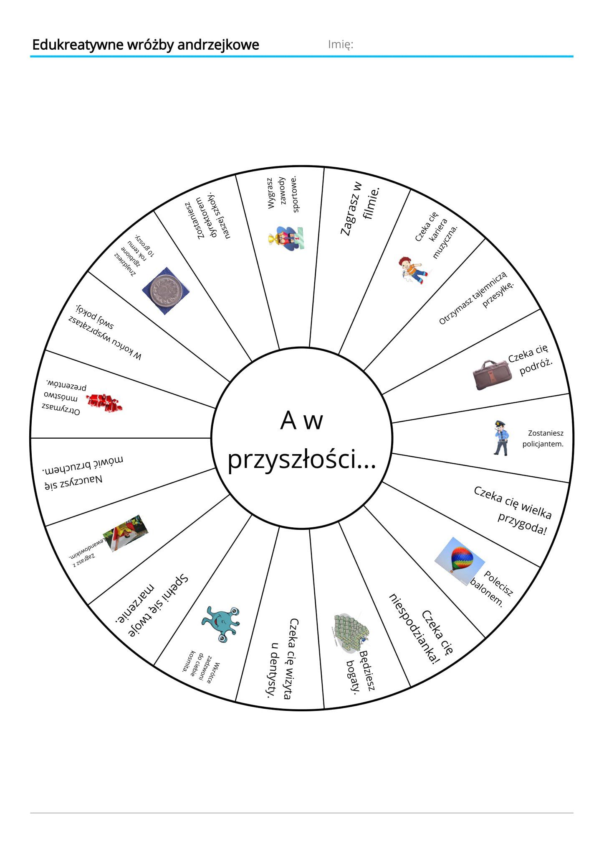

30.11.2021r. „Kiedy jest nam smutno.”

- .Zabawa z wykorzystaniem rymowanki „Kiedy jest mi nudno”.
Dziecko naśladuje ruchy po dorosłym.

Kiedy jest mi nudno, rozkładają ręce na boki, robią znudzoną minę,
lubię bawić się. klaszczą w ręce,
Wymyślam zabawy, wysuwają do przodu raz jedną nogę, raz drugą,
które cieszą mnie. kołyszą się na boki, trzymając pod „boczki”
Jak piłeczka skaczę, podskakują obunóż w miejscu,
kręcę się jak bąk, obracają się wokół własnej osi,
chodzę jak pajacyk, chodzą jak pajace, na szeroko rozstawionych nogach,
ręce trzymam w bok. z rękami uniesionymi w bok.

- Zabawy ruchowe

Ćwiczenia w chodzeniu stopa przy stopie. Dziecko chodzi, stawiając jedną stopę przed drugą tak, aby się dotykały

Zabawa z elementem równowagi. Dzieci wydeptują ścieżkę. Poruszają się małymi krokami, dziecko za rodzicem, stawiając stopy blisko siebie.

- Rozmowa kierowana przez rodzica.

Co można robić, gdy jest brzydka pogoda?
Gdzie można wyjść w brzydką pogodę?
Co ciekawego można robić w domu?

- Słuchanie piosenki „Piłka Oli”

https://www.youtube.com/watch?v=xA-L7htvRl0

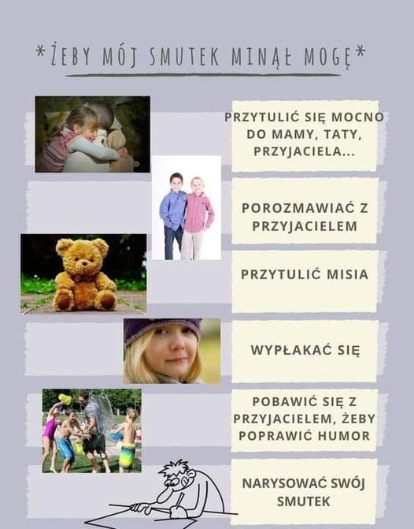

01.12.2021r. „Moje emocje”

- „Rytmiczna rozgrzewka w podskokach”
https://www.youtube.com/watch?v=4YFmTNqTfsU

- Słuchanie wiersza „ Zły humorek” D. Gellner- rozmowa

Jestem dzisiaj zła jak osa!
Złość mam w oczach i we włosach!
Złość wyłazi mi uszami
I rozmawiać nie chcę z wami!
A dlaczego?
Nie wiem sama
Nie wie tata, nie wie mama…
Tupię nogą, drzwiami trzaskam
I pod włos kocura głaskam.
Jak tupnęłam lewą nogą,
Nadepnęłam psu na ogon.
Nawet go nie przeprosiłam
Taka zła okropnie byłam.
Mysz wyjrzała z mysiej nory:
Co to znowu za humory?
Zawołałam: - Moja sprawa!
Jesteś chyba zbyt ciekawa.
Potrąciłam stół i krzesło,
co mam zrobić, by mi przeszło?!
Wyszłam z domu na podwórze,
Wpakowałam się w kałużę.
Widać, że mi złość nie służy,
Skoro wpadłam do kałuży.
Siedzę w błocie, patrzę wkoło,
Wcale nie jest mi wesoło…
Nagle co to?
Ktoś przystaje
Patrzcie! Rękę mi podaje!
To ktoś mały, tam ktoś duży -
Wyciągają mnie z kałuży.
Przyszedł pies i siadł koło mnie
Kocur się przytulił do mnie,
Mysz podała mi chusteczkę:
Pobrudziłaś się troszeczkę!
Widzę, że się pobrudziłam,
Ale za to złość zgubiłam
Pewnie w błocie gdzieś została.
Nie będę jej szukała!

- Zagadki
Jaka to emocja?

- Zgadniecie jakie to uczucie: bez trudności Uśmiech od uch do ucha na buzi gości, Marzenie oczy nam skraca, Spokój na twarzy powraca.

- Nie jest wcale łatwe to zadanie, To jest właśnie moje zdanie -Ręką po głowie stukanie, Oczy jakby zadawały pytanie.

- Często na naszej twarzy się maluje, Gdy czegoś ciekawszego oczekuje, Rączka usta szeroko otwarte przykrywa, Kto mi powie, jak się to uczucie nazywa?

- Wszystkich was zapytuję Jaką emocję buźka ta wskazuje-Usta długie "o" wypowiadają, A oczka się zazwyczaj zaokrąglają.

- Gdy się w nasze serce wkrada, To naszymi myślami włada, Marszczy nam nosek, oczy, czoło. Tupie nóżką i rączką grozi wkoło.

- Mówią o nim, że ma wielkie oczy, Gdy się do umysłu wtoczy. Trzęsie nami śmiało I paraliżuje całe ciało.

- Usta jak podkówka odwrócona, Często łezka w oku zakręcona. Wygląd twarzy tej dziewczyny Jakby najadła się cytryny.

- Jaka to emocja? Mówcie dzieci! Ręce wymachują, ciało w górę leci Oczy jak iskierki się zapalają, Wszystkie ząbki usta odkrywają.

Odpowiedzi: 1.Zadowolenie; 2.Zamyślenie; 3.Znudzenie; 4.Zdziwienie/zachwyt; 5.Złość; 6.Strach; 7.Smutek; 8.Radość.
(Zagadki dostosowujemy do wieku i umiejętności dzieci😊 )

- Zabawa słowna „Jestem …”
Rodzic podaje niedokończone zdania. Zadaniem dziecka jest je dokończyć: Jestem smutna, gdy…… - Lubię chodzić na……… - Kocham …… - Złoszczę się, gdy………… - itd.

02.12.2021r. Emocje w zabawie
- . Zabawa „Wesołe powitanie” (witanie się różnymi częściami ciała).

Dzieci odwracają się twarzą do mamy lub taty, na hasło:
witają się paluszki – dziecko i osoba dorosła witają się paluszkami, witają się dłonie – dziecko i osoba dorosła dotykają się dłońmi,
witają się łokcie – dziecko i osoba dorosła dotykają się łokciami,
witają się kolana – dziecko i osoba dorosła dotykają się kolanami,
witają się stopy – dziecko i osoba dorosła dotykają się stopami,
witają się plecy – dziecko i osoba dorosła dotykają się plecami.

- . Zabawy ruchowe

- Zabawy poduszkowe – potrzebne będą poduszki – im więcej tym lepiej. A co z nimi zrobicie dalej, zależy tylko od Waszej (Twojej i dziecięcej) wyobraźni. Można na przykład rozłożyć je po podłodze i udawać, że to kry, po których trzeba przejść z jednego brzegu na drugi. Albo, że to gniazda, do których muszą się schować ptaszki, kiedy zaczyna padać deszcz, albo… Albo po prostu urządzić bitwę na poduszki – to też doskonała forma spalania nadmiaru dziecięcej energii.
- „Figurki” – dziecko biega po pokoju w rytm dowolnej muzyki. Gdy muzyka zostanie zatrzymana rodzic mówi: Figurki, figurki zamieńcie się w… – tutaj pada nazwa przedmiotu, zwierzęcia lub rośliny. Rodzic liczy głośno do pięciu i dziecko musi zastygnąć bez ruchu w pozie wymienionej postaci.
- „Woreczki uczuć” – Rodzic przygotowuje tor z dwóch lin / skakanek. Dziecko otrzymuje woreczek gimnastyczny (może być woreczek z ryżem), które układa w różnych pozycjach i próbuje przejść cały tor tak, by woreczek nie upadł. Najpierw wyobraża sobie coś smutnego i powoli idzie z woreczkami na głowie. Następnie wkłada woreczek między kolana, wyobraża sobie coś przyjemnego, radosnego i skacze w taki sposób, by woreczek nie wypadł. Na koniec wyobraża sobie coś strasznego i idzie w podporze tyłem z woreczkiem na brzuchu.
- Spaghetti - Wyobraź sobie, że jesteś twardą nitką makaronu, który ma być podany na obiad. Zanurzasz się w garnku z ciepłą wodą. Po chwili opadasz na dno garnka tworząc miękki , luźny kłębuszek. Zachowujesz się jak gotowany makaron do momentu, aż nie zwołam: „sos pomidorowy”, wtedy wolno ci wstać i potrząsać swoimi rękami i nogami by, poczuć się wspaniale.

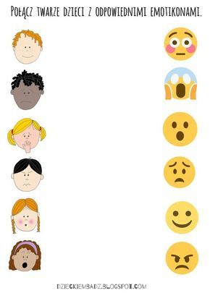

- Zachęcamy do zabawy z emocjami. Potrzebne będą następujące materiały: – kartka sztywnego papieru; – flamastry, – nożyczki, – ołówek.
- Krok 1 Na kartce papieru narysuj koło. Najlepiej odrysuj je od miski, a następnie wytnij
- Krok 2 Narysuj włosy.
- Krok 3 Wytnij małe kółka i narysuj na nich oczy oraz usta w różnych kształtach – wyrażające różne emocje.
Krok 4 Oczy i usta można układać na twarzy w dowolny sposób 😊
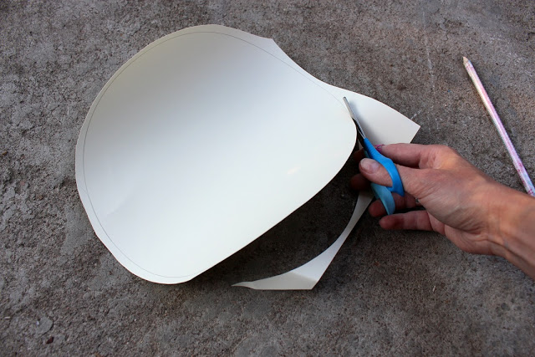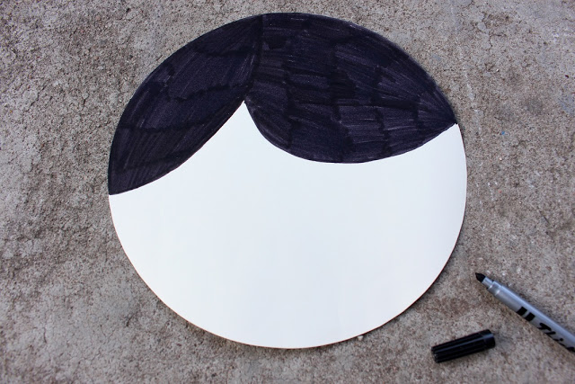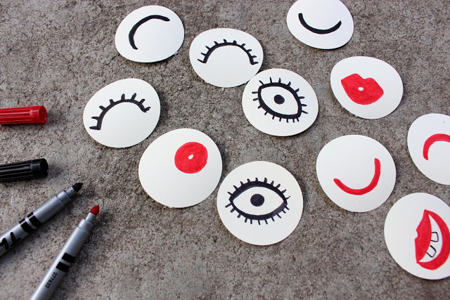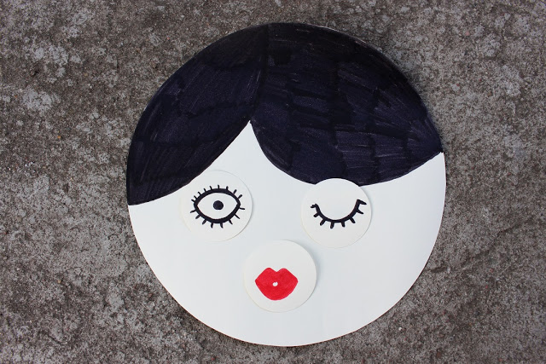

03.12.2021r. Moje uczucia

- Zabawa „Z czego jestem zadowolony?”
Dla dziecka: duża koperta, małe karteczki
Dziecko dostaje kopertę, którą ozdabia. Potem na karteczce rysuje to, co zrobiło wczoraj dobrze, z czego jest zadowolone. R. pisze datę na karteczce, a dziecko chowa ją do koperty. Ćwiczenie to wykonujemy przez tydzień, a potem je podsumowujemy.
Dziecko pokazuje karteczki i mówi, co przez tydzień robiło dobrze, z czego było zadowolone.

- Zabawa „Lustro emocjonalne.”
Dziecko dobiera się w parę z rodzicem. Jedna osoba w parze jest lustrem, druga – przegląda się w nim.
Osoba stojąca przed lustrem wyraża miną, gestem, ruchem ciała różne emocje, których nazwy podał R., a lustro je powtarza. Po chwili następuje zmiana ról.

- Słuchanie tekstu Jolanty Kucharczyk „Moje uczucia.”
Żal mi minionych wakacji, urodzin, które już były,
i tego, że odwiedziny babci już się skończyły.
Smutno, że tata wyjechał, mama tak mało ma czasu,
i złość mnie bierze, że brat mój robi tak dużo hałasu.
Tu, w moim sercu, mieszkają uczucia: miłość, radość i smutek.
Czasem jestem tak bardzo szczęśliwy, lecz czasem także się smucę.
W kieszonce kasztan na szczęście o tym wciąż przypomina,
że wszystko, co jest tak smutne, kiedyś z czasem przemija.
Zobacz, już się uśmiechasz, bo znowu będą wakacje,
tata niedługo już wróci, z mamą pójdziesz na spacer.
Po burzy zawsze jest tęcza, po deszczu słońce znów świeci,
po chwilach trudnych i smutnych znowu szczęśliwe są dzieci.

• Rozmowa na temat tekstu.
− Co mieszka w sercu?
− Czy zawsze jest nam wesoło?
− Czy zdarza się, że coś was smuci?
− Czy zdarza się, że coś was złości?
- Rozmowa z rodzicem
- −Kiedy się złościmy? (Kiedy ktoś lub coś nie pozwala robić tego, co chcemy albo dostać tego, czego potrzebujemy, gdy ktoś chce nam wyrządzić krzywdę).
- Kiedy się smucimy? (Gdy żegnamy się z tym, co straciliśmy albo gdy godzimy się z tym, że niektórych rzeczy nie będziemy mieć).
- Kiedy się boimy? (Gdy czujemy zagrożenie, strach chroni nas przed nim, bo każe nam krzyczeć,uciekać, chować się lub walczyć).
- Kiedy się cieszymy? (Różne osoby cieszą inne rzeczy, zdarzenia).
- Kiedy się wstydzimy? (Gdy różnimy się czymś od innych i oni dają nam to odczuć; gdy nie spełniamy czyichś oczekiwań, nadziei, gdy przyłapano nas na czymś niewłaściwym).
- Kiedy zazdrościmy? (Gdy nie mamy tego, co mają inni – pojawia się wtedy w nas złość lub smutek, możemy czuć jedno i drugie).

Rodzic przypomina, że uczucia, emocje są czymś normalnym, naturalnym, co zawsze towarzyszy ludziom – dorosłym i dzieciom. Ale należy pamiętać o tym, że po burzy zawsze jest tęcza, po deszczu słońce znowu świeci, po chwilach trudnych i smutnych znowu szczęśliwe są dzieci.

Zachęcamy do obejrzenia filmu „ Emocje”
https://www.youtube.com/watch?v=PYqnlzVRflQ

- Rysowanie na kartkach tego, co cieszy dzieci, i tego, co je smuci.
kartka podzielona na pół – w lewym górnym rogu rysunek chmurki, a w prawym górnym rogu – słoneczka, kredki.
Dziecko dostaje kartkę podzieloną na pół, z rysunkiem chmurki i słoneczka w ich rogach. Po lewej stronie kartki (chmurka) rysuje to, co je smuci, a po prawej stronie (słonko) – co je cieszy.

06.12.2021r. Mikołajki

- . Słuchanie wiersza Mikołaj.
Gdy złote gwiazdki błysną na niebie,
Święty Mikołaj przyjedzie do Ciebie.
Ma sanie złote, wór z mnóstwem rzeczy,
a wszystko to jest dla grzecznych dzieci.
Ola chce lalkę, co mówi: mama,
a Marcel ciuchcię, co jeździ sama.
Każdy czegoś pragnie, czeka cierpliwy,
a Mikołaj rozdaje prezenty i jest szczęśliwy.

- Rozmowa na temat utworu.
‒ Jak wyglądają sanie Mikołaja?
– Na jaki prezent czeka Ola, a na jaki – Marcel?

- Zabawa Tajemnicze prezenty.

Dziecko siedzi na podłodze. Rodzic pokazuje zabawki, np.: lalkę, samochód, piłkę, pudełko puzzli, misia, konika. Kładzie je na dywanie. Dziecko nazywa zabawki. Następnie rodzic
pokazuje tajemnicze prezenty – drugi egzemplarz każdej wcześniej pokazanej zabawki, zawinięty w papier do pakowania prezentów tak, aby kształt zabawki był widoczny. Zadaniem dziecka jest
dopasować prezent do właściwej zabawki. Na zakończenie zabawy rodzic odpakowuje kolejne prezenty; dziecko sprawdza, czy przedmioty są właściwie połączone.

- Pokoloruj obrazek

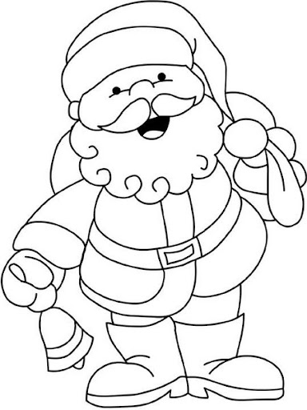

- Z pomocą rodzica napisz list do Św. Mikołaja 😊



